Дом 9 х 6

с рубленными фронтонами, высота 2,7 метра из
оцилиндрованного бревна диаметром 20 см.

Стоимость 950000 т.р.

В комплект входят потолочные и половые балки, пиломатериалы необходимые для изготовления стропильной системы.

2024

Лист 1. Общие данные

№ Листа | Наименование | Примечание
1 | Общие данные
2 | Вид1
3 | Вид
4 | Вид
5 | Вид
6 | Планы этажей 0,000
7 | План кровли
8 | Фасады 1 - 3
9 | Фасады 3 - 2
10 | Фасады А - Г
11 | Фасады Г - А
Ведомость основных комплектов рабочих чертежей

Обозначение | Наименование | Примечание
- АР
- АС

Изм.

Кол. уч.

Лист

№ док.

Подпись

Дата

12-Макке Николай
- AP

Стадия Лист Листов
1.1 1

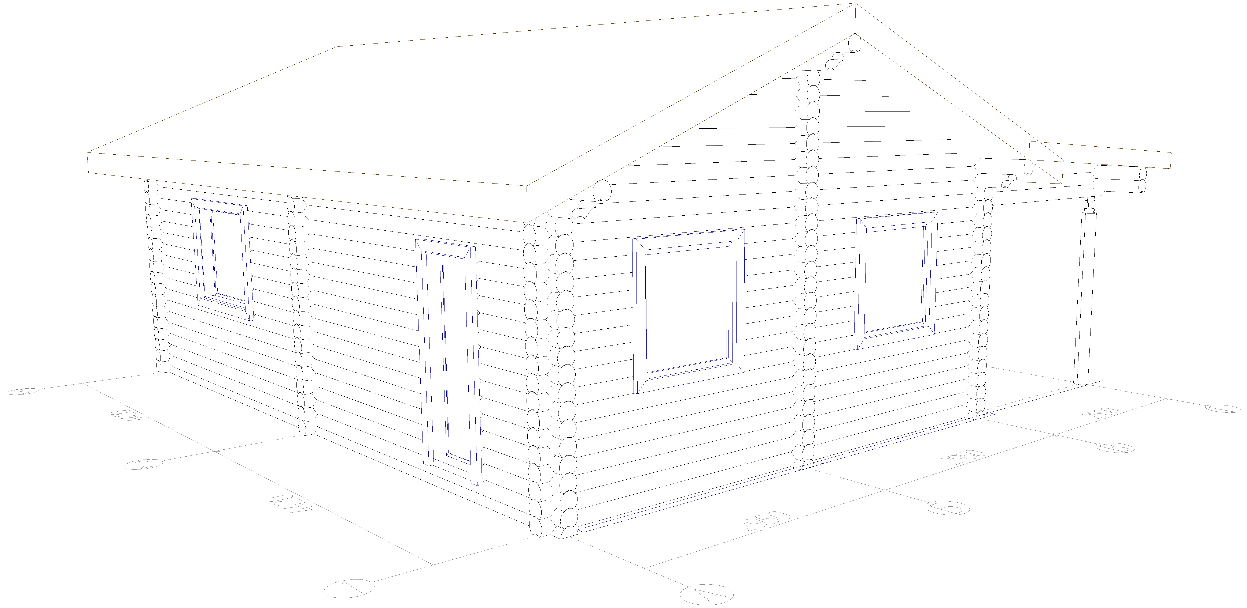

 |  |  |  |  |  |  | - АС
 |  |  |  |  | Изм. | Кол.
 | Изм. | Кол. уч. | Лист | № док. | Подпись | Дата
 | Разработал |  |  |  |  |  | 12-Макке Николай | Стадия | Лист | Листов
 |  |  |  |  |  |  | 12-Макке Николай |  | 2
 |  |  |  |  |  |  | Вид1

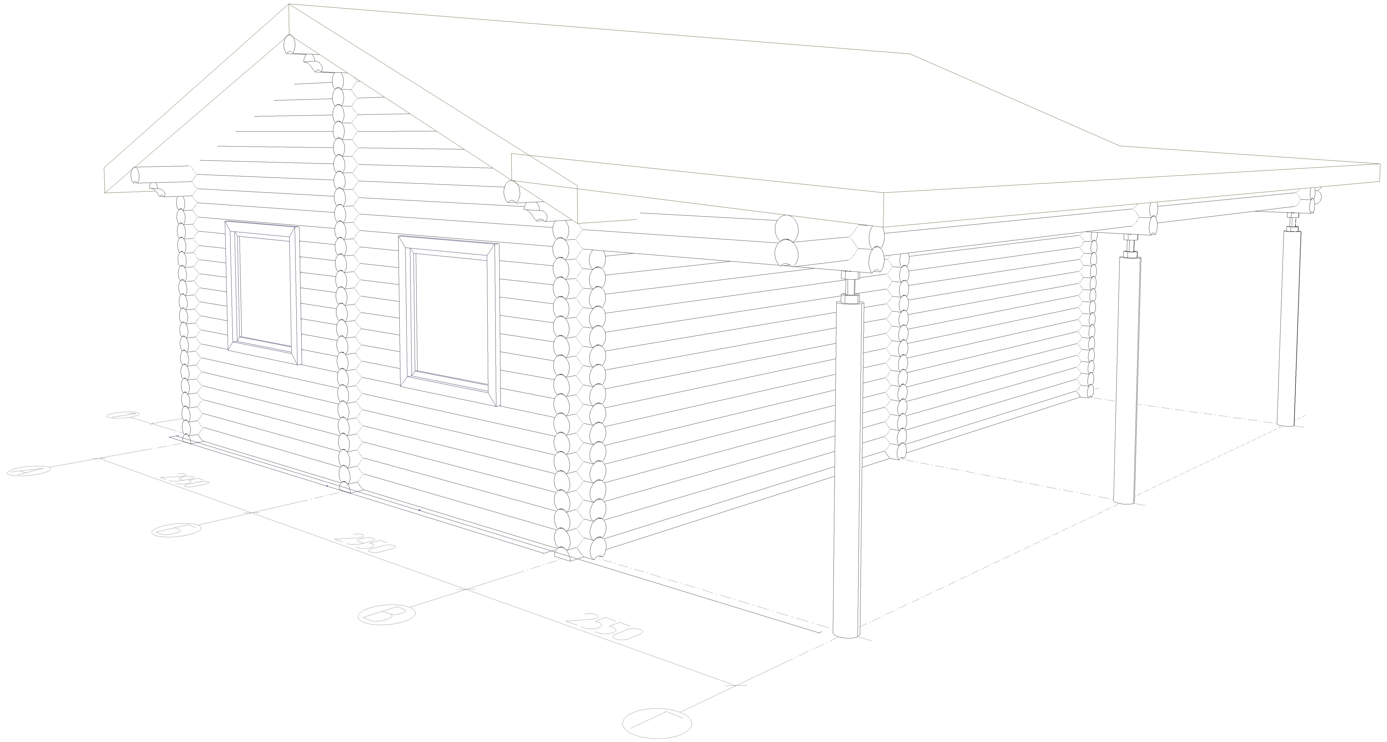

 |  |  |  |  |  |  | - АС
 |  |  |  |  | Изм. | Кол.
 | Изм. | Кол. уч. | Лист | № док. | Подпись | Дата
 | Разработал |  |  |  |  |  | 12-Макке Николай | Стадия | Лист | Листов
 |  |  |  |  |  |  | 12-Макке Николай |  | 3
 |  |  |  |  |  |  | Вид

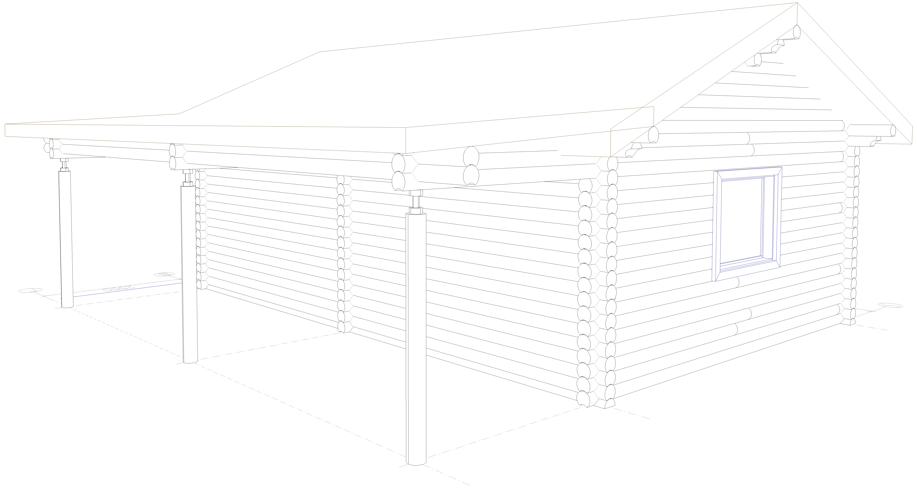

 |  |  |  |  |  |  | - АС
 |  |  |  |  | Изм. | Кол.
 | Изм. | Кол. уч. | Лист | № док. | Подпись | Дата
 | Разработал |  |  |  |  |  | 12-Макке Николай | Стадия | Лист | Листов
 |  |  |  |  |  |  | 12-Макке Николай |  | 4
 |  |  |  |  |  |  | Вид

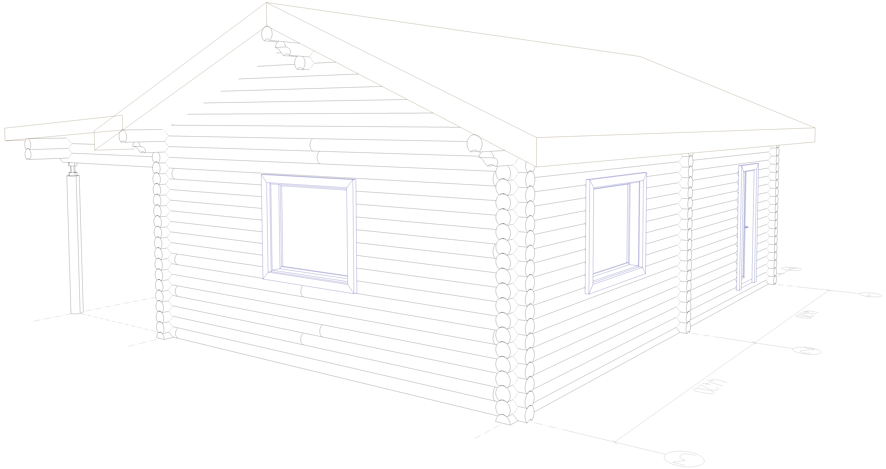

 |  |  |  |  |  |  | - АС
 |  |  |  |  | Изм. | Кол.
 | Изм. | Кол. уч. | Лист | № док. | Подпись | Дата
 | Разработал |  |  |  |  |  | 12-Макке Николай | Стадия | Лист | Листов
 |  |  |  |  |  |  | 12-Макке Николай |  | 5
 |  |  |  |  |  |  | Вид

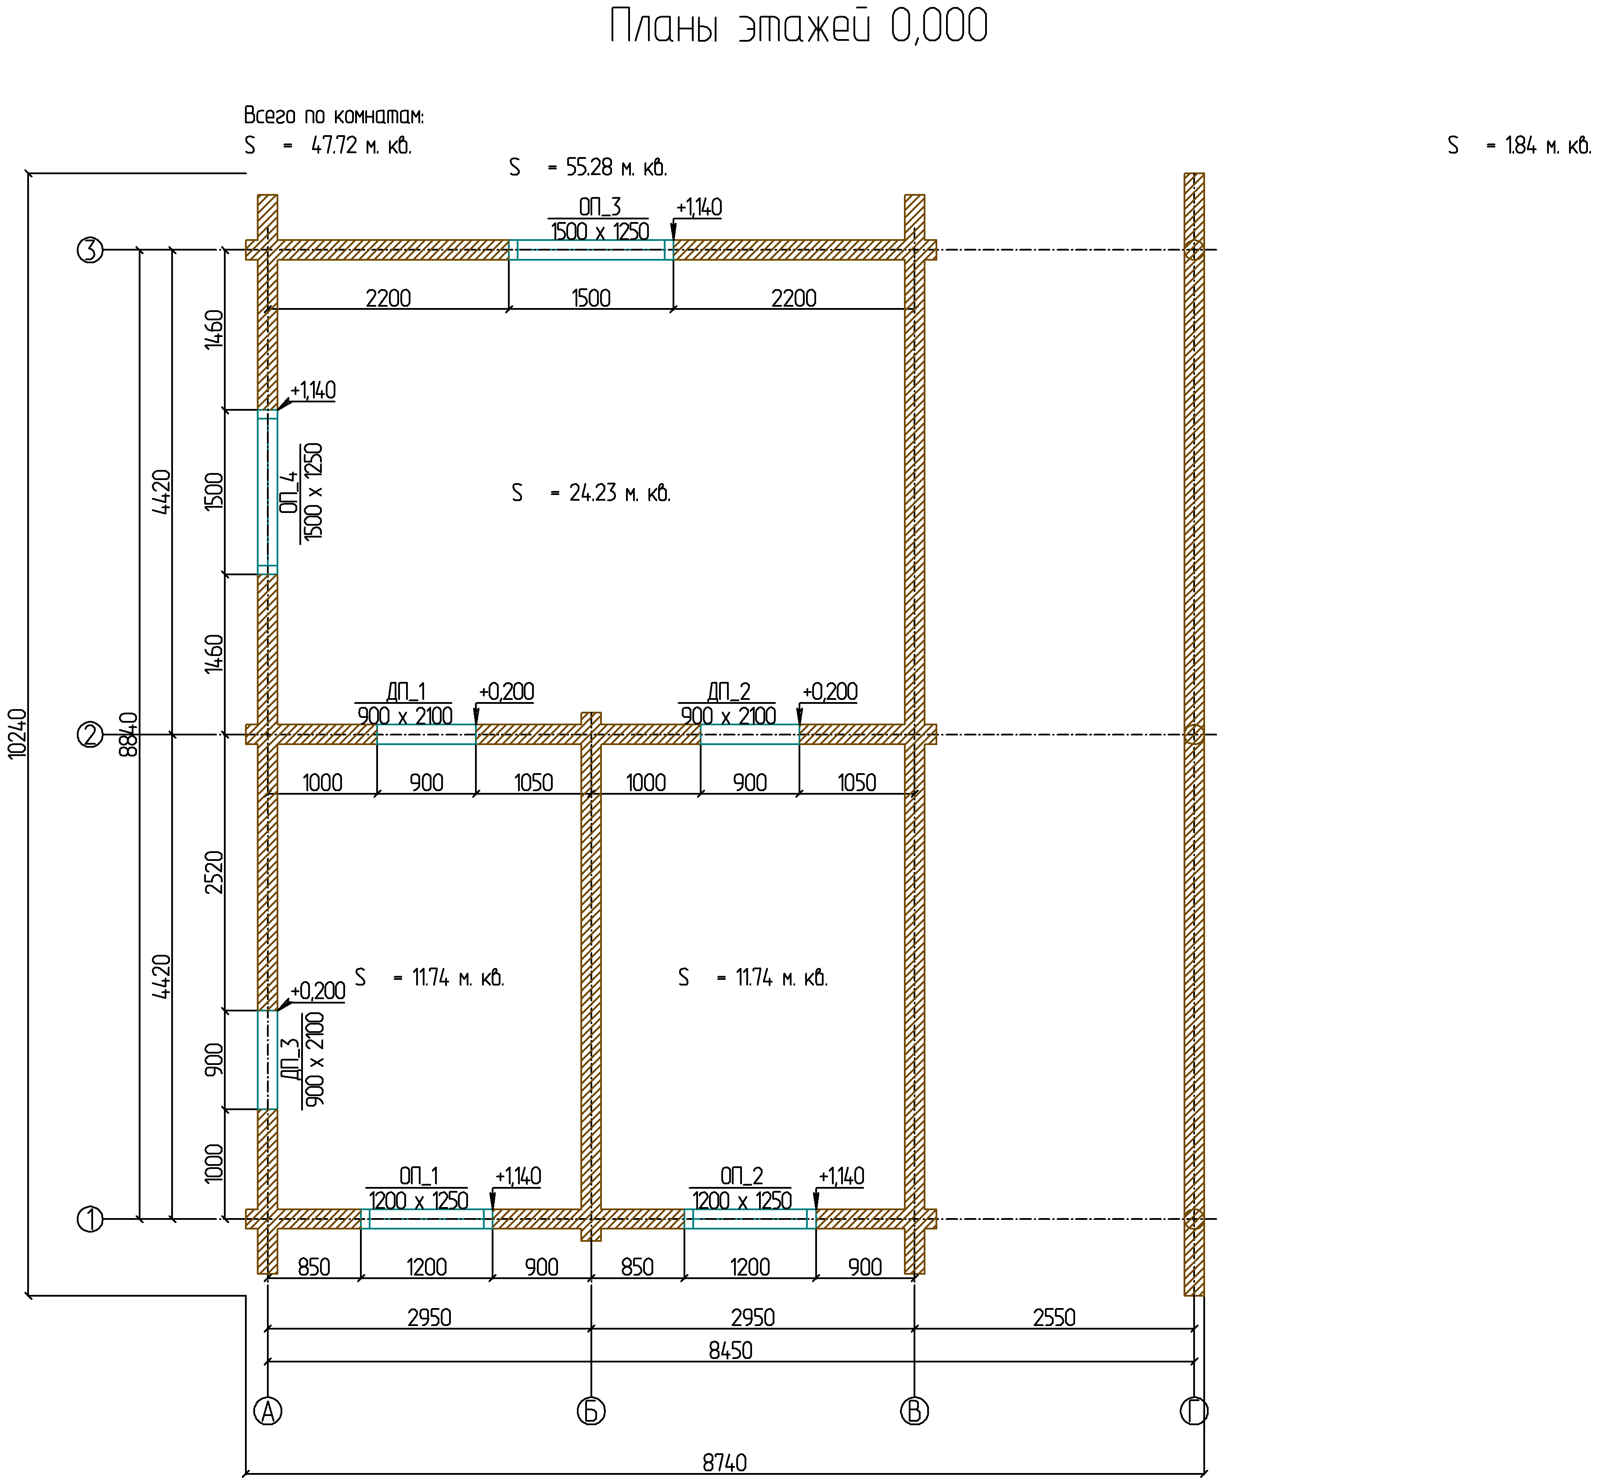

 |  |  |  |  |  |  | - АР
 |  |  |  |  | Изм. | Кол.
 | Изм. | Кол. уч. | Лист | № док. | Подпись | Дата
 | Разработал |  |  |  |  |  | 12-Макке Николай | Стадия | Лист | Листов
 |  |  |  |  |  |  | 12-Макке Николай |  | 6
 |  |  |  |  |  |  | Планы этажей 0,000

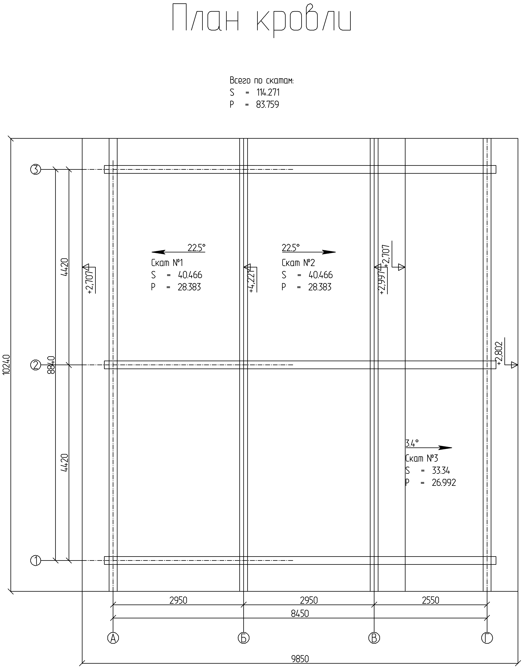

 |  |  |  |  |  |  | - АР
 |  |  |  |  | Изм. | Кол.
 | Изм. | Кол. уч. | Лист | № док. | Подпись | Дата
 | Разработал |  |  |  |  |  | 12-Макке Николай | Стадия | Лист | Листов
 |  |  |  |  |  |  | 12-Макке Николай |  | 7
 |  |  |  |  |  |  | План кровли

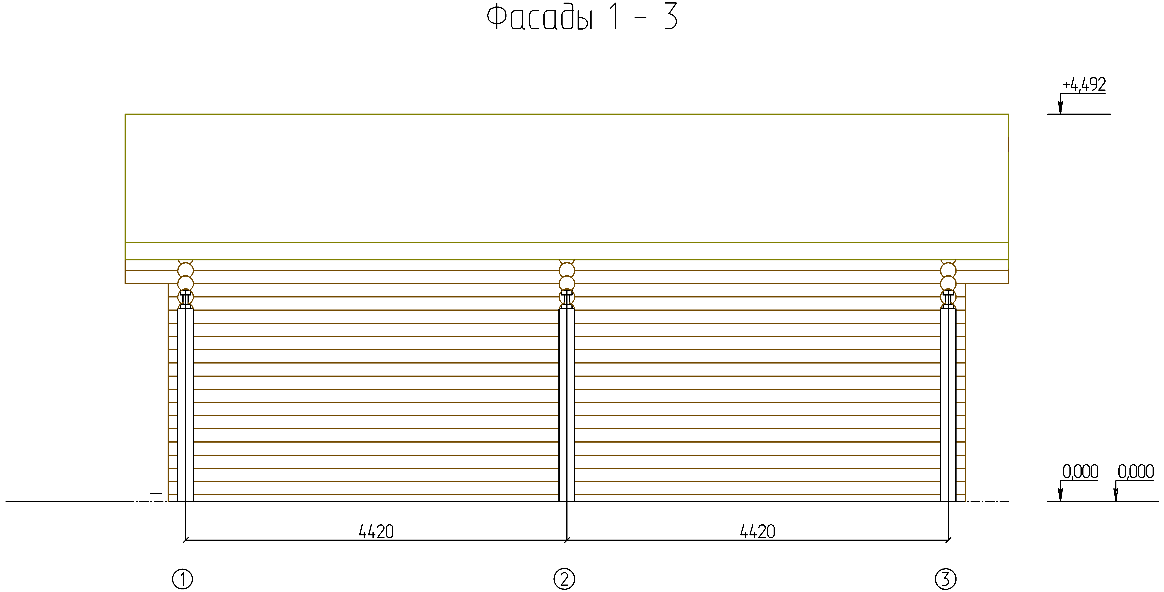

 |  |  |  |  |  |  | - АС
 |  |  |  |  | Изм. | Кол.
 | Изм. | Кол. уч. | Лист | № док. | Подпись | Дата
 | Разработал |  |  |  |  |  | 12-Макке Николай | Стадия | Лист | Листов
 |  |  |  |  |  |  | 12-Макке Николай |  | 8
 |  |  |  |  |  |  | Фасады 1 - 3

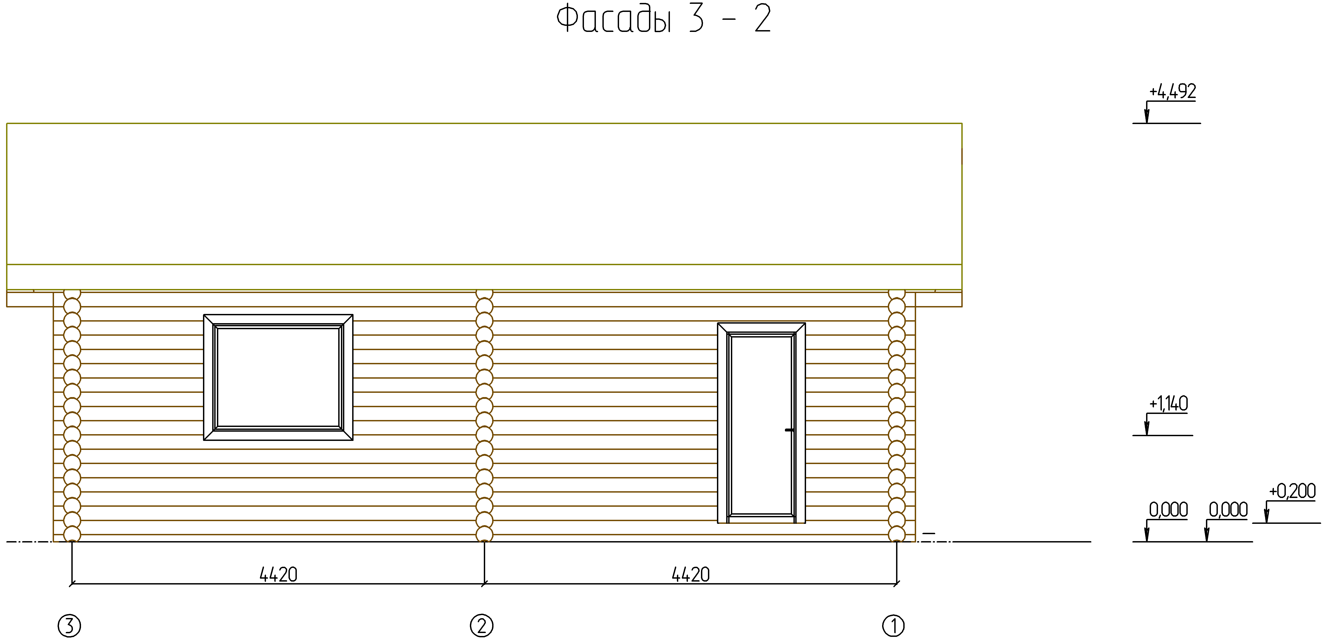

 |  |  |  |  |  |  | - АС
 |  |  |  |  | Изм. | Кол.
 | Изм. | Кол. уч. | Лист | № док. | Подпись | Дата
 | Разработал |  |  |  |  |  | 12-Макке Николай | Стадия | Лист | Листов
 |  |  |  |  |  |  | 12-Макке Николай |  | 9
 |  |  |  |  |  |  | Фасады 3 - 2

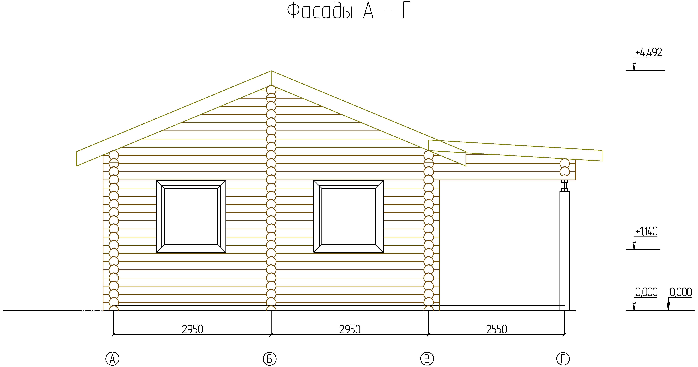

 |  |  |  |  |  |  | - АС
 |  |  |  |  | Изм. | Кол.
 | Изм. | Кол. уч. | Лист | № док. | Подпись | Дата
 | Разработал |  |  |  |  |  | 12-Макке Николай | Стадия | Лист | Листов
 |  |  |  |  |  |  | 12-Макке Николай |  | 10
 |  |  |  |  |  |  | Фасады А - Г

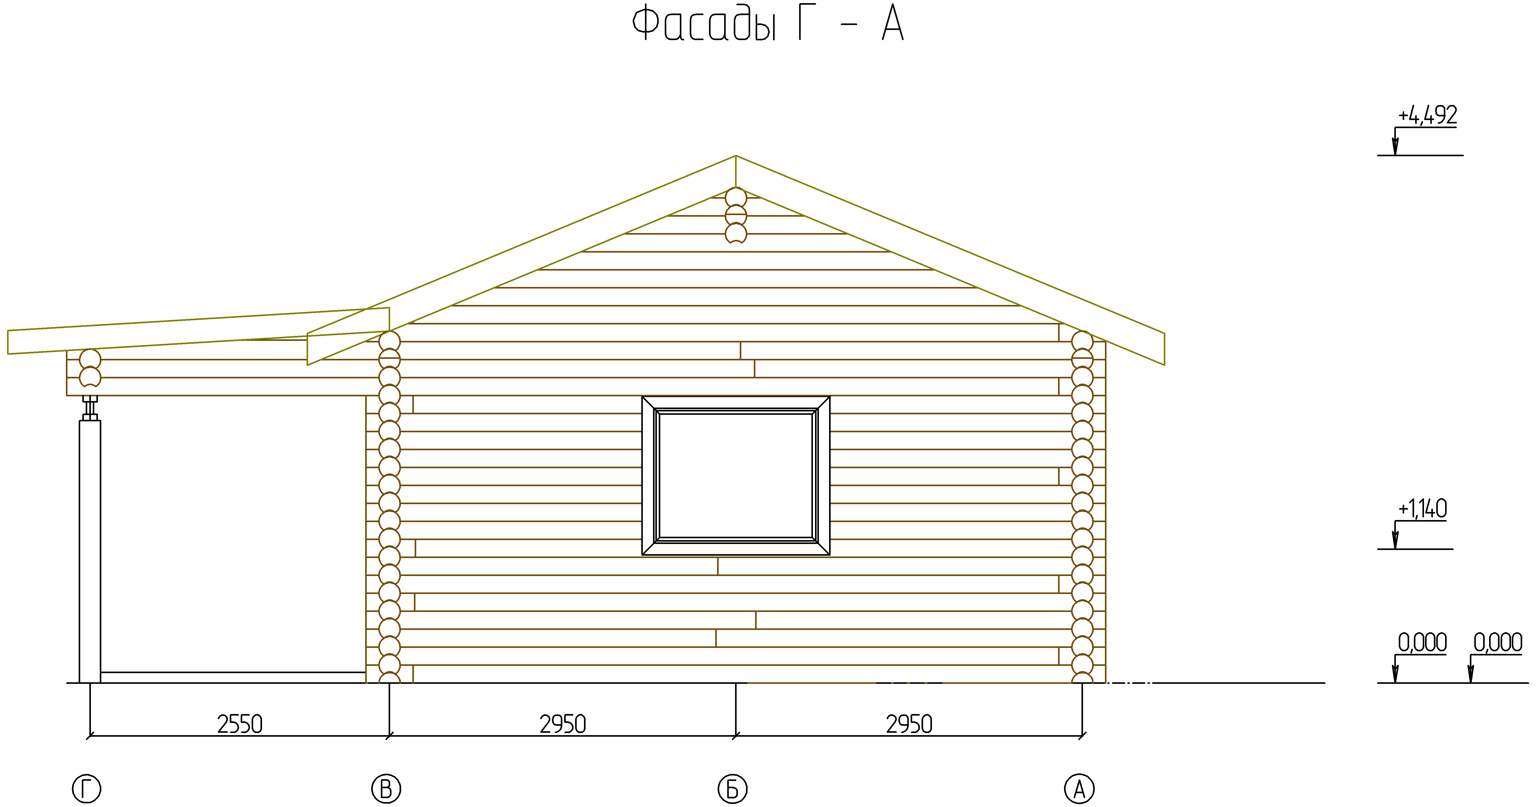

 |  |  |  |  |  |  | - АС
 |  |  |  |  | Изм. | Кол.
 | Изм. | Кол. уч. | Лист | № док. | Подпись | Дата
 | Разработал |  |  |  |  |  | 12-Макке Николай | Стадия | Лист | Листов
 |  |  |  |  |  |  | 12-Макке Николай |  | 11
 |  |  |  |  |  |  | Фасады Г - А

